PEXESO- HLÁSKA D

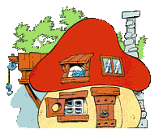  DOM | DOM | 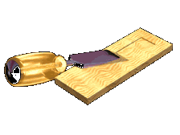  DLÁTO | DLÁTO
  DUB | DUB |   DÁŽDNIK | DÁŽDNIK
  DÚHA | DÚHA | 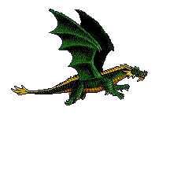  DRAK | DRAK
DUDEL | DUDEL | DUBÁKY | DUBÁKY
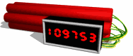  DYNAMIT | DYNAMIT |   DUCH | DUCH



